EQ09-A是澳大利亚middleton公司生产的一款低成本副基准型总辐射传感器，此传感器采用传统的热电堆工作原理来测量太阳辐射强度，95%的响应时间为7秒左右，测量数据稳定，可满足广大客户的需求，广泛应用于气象、光伏、光热、新能源等领域
技术规格
规格 | EQ09-A | CMP10和CMP11 | ER08-S | MS-80 | CMP22
ISO 9060:1990 标准分类 | Secondary Class | Secondary Class | Secondary Class | Secondary Class | Secondary Class
ISO 9060:2018 标准分类 | Class A | Class A | Class A | Class A | Class A
光谱范围 (50% 点) | 285～2800nm | 285 ~ 2800nm | 285～3000nm | 285～3000nm | 200 ~ 3600nm
响应时间 (95%) | < 7s | < 5s | <0.3 S | <0.5S | < 5s
响应时间 (63%) | < 2s | < 1.7s | <0.1 S | <0.1 S | < 1.7s
最大可测辐照度W/㎡ | 0-4000 | 0-4000 | 0-4000 | 0-4000 | 0-4000
(a) 热辐射 (200W/㎡时) | < 3W/㎡ | < 7W/㎡ | <±0.2W/㎡ | < ±1 W/㎡ | < 3W/㎡
(b) 温度变化 (5 K/h) | < 1.5W/㎡ | < 2W/㎡ | <±0.2W/㎡ | < ±1 W/㎡ | < 1W/㎡
不稳定性 (变化/年) | < 0.5%/year | < 0.5%/year | < 0.1%/year | < 0.5%/5year | < 0.5%/year
非线性 (100 ~ 1000W/㎡) | < 0.5% | < 0.2% | < 0.1% | < ±0.2% | < 0.2%
方向响应(0-80°@1000 W/㎡) | < 10W/㎡ | < 10W/㎡ | <±10% | < 10W/㎡ | < 5W/㎡
光谱选择性 (350 ~ 1500 nm) | < 3% | < 3% | < 3% | < 3% | < 3%
倾斜响应 (0~90°@1000 W/㎡) | < 0.2% | < 0.2% | < 0.2% | < 0.2% | < 0.2%
温度响应(-10~ +40°C) | < 1% | < 1% | < ±1 % (-20~+60°C) | < ±1 % (-20~+50°C) | < 0.5 %  (-20~+50°C)
灵敏度μV/W/㎡ | 7-20 | 7 ~ 14 | 7 ~ 14 | 7 ~ 14 | 7 ~ 14
预期输出范围 (0~1500 W/㎡) | 0 ~ 20mV | 0 ~ 20mV | 0 ~ 20mV | 0 ~ 20mV | 0 ~ 20mV
阻抗 | ~20Ω | 10 ~ 100Ω | ~6kΩ | ~45kΩ | 10 ~ 100Ω
视角 | 180° | 180° | 180° | 180° | 180°
温度传感器输出 | 无 | 无 | 可选 | PT100 | 10k Thermistor
探测器类型 | 热电堆 | 热电堆 | 热电堆 | 热电堆 | 热电堆
工作温度 | -40~ +80°C | -40~ +80°C | -40~ +80°C | -40~ +80°C | -40~ +80°C
湿度范围 | 0 ~ 100%RH | 0 ~ 100%RH | 0 ~ 100%RH | 0 ~ 100%RH | 0 ~ 100%RH
MTBF (平均故障间隔时间) | > 10year | > 10year | > 10year | > 10year | > 10year
防护等级 | IP67 | IP67 | IP67 | IP67 | IP67
线缆长度 | 10米 | 10米 | 10米 | 10米 | 10米
图片 | 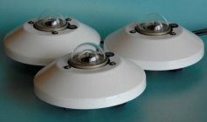 | 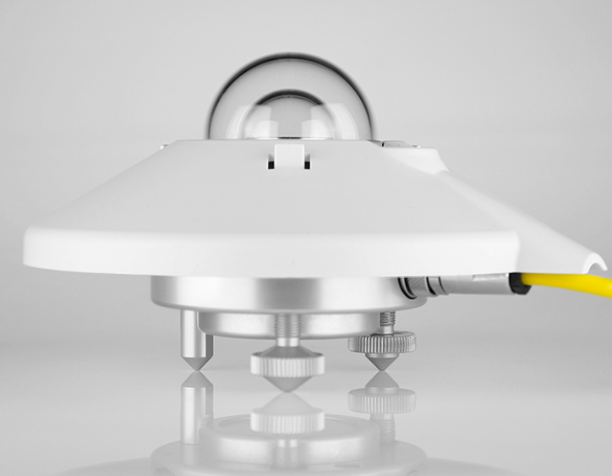 | 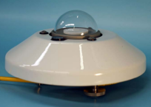 | 